BỘ GIÁO DỤC VÀ ĐÀO TẠO
TRƯỜNG ĐẠI HỌC CÔNG NGHỆ ĐÔNG Á
KHOA: CÔNG NGHỆ THÔNG TIN


BÀI TẬP LỚN
HỌC PHẦN: ĐỒ ÁN CHUYÊN NGHÀNH CÔNG NGHỆ
PHẦN MỀM
MÃ ĐỀ THI: 28
CHỦ ĐỀ 1: XÂY DỰNG WEBSITE, WEB APPLICATION
ĐỀ TÀI 54: XÂY DỰNG WEBSITE KINH DOANH LINH KIỆN CÔNG NGHỆ
LỚP TÍN CHỈ: ĐACNPM.03.K13.10.LH.C04.1_LT
Giảng viên hướng dẫn: ThS. Mai Văn Linh
Danh sách sinh viên thực hiện: Nhóm 13
TT | Mã sinh viên | Sinh viên thực hiện | Lớp hành chính
1 | 20222854 | Đinh Thị Lệ | DCCNTT 13.10.16
2 | 20223066 | Vũ Minh Hiếu | DCCNTT 13.10.16
3 | 20222897 | Trần Thị Hải Yến | DCCNTT 13.10.16

Bắc Ninh, năm 2025

MỤC LỤC

CHƯƠNG 1. CƠ SỞ LÝ THUYẾT 3
1.1. Khái niệm về công nghệ phần mềm 3
1.2. Công cụ sử dụng Visual Studio Code 3
1.3. Công cụ XAMPP 3
1.4. Ngôn ngữ lập trình PHP 4
1.5 Giới thiệu bài toán 4
1.5.1. Lý do chọn đề tài 4
1.5.2. Mục tiêu của đề tài 4
1.5.3. Mục tiêu khảo sát 5
1.5.4. Phương pháp khảo sát 5
1.5.5. Kết quả mong đợi 6
CHƯƠNG 2. PHÂN TÍCH, THIẾT KẾ HỆ THỐNG 7
2.1 Sơ đồ chức năng hệ thống 7
2.2 Đặc tả yêu cầu 7
2.2.1 Yêu cầu chức năng 8
2.2.2 Yêu cầu phi chức năng 8
2.2.3 Yêu cầu giao diện người dùng 9
2.2.4 Yêu cầu hệ thống phần mềm 9
2.2.5 Yêu cầu bảo mật 10
2.3 Xác định các tác nhân hệ thống 11
2.3.1 Các tác nhân chính 11
2.3.2 Các tác nhân và ca sử dụng 11
2.4 Các Use Case chức năng 12
2.4.1 Biểu đồ usecase tổng quát 19
2.4.2 Usecase quản lý tài khoản 20
2.4.3 Usecase quản lý giỏ hàng 22
2.4.3 Usecase tìm kiếm và xem sản phẩm 24
2.5 Biểu đồ lớp 26
2.5.1 Biểu đồ lớp quản lý tài khoản 26
2.5.2 Biểu đồ lớp quản lý giỏ hàng 26
2.5.2 Biểu đồ lớp tìm kiếm và xem sản phẩm 27
2.5.3 Biểu đồ lớp quản lý thanh toán 27
2.5.4 Biểu đồ lớp yêu cầu báo giá 28
2.6 Biểu đồ hoạt động 29
2.6.1 Biểu đồ hoạt động usecase quản lý tài khoản 29
2.6.2 Biểu đồ hoạt động usecase quản lý giỏ hàng 30
2.6.3 Biểu đồ hoạt động usecase tìm kiếm và xem sản phẩm 30
2.6.4 Biểu đồ hoạt động usecase quản lý thanh toán 32
2.6.5 Biểu đồ hoạt động usecase yêu cầu báo giá 33
2.7 Biểu đồ trình tự 34
2.7.1 Biểu đồ trình tự cho chức năng quản lý tài khoản 34
2.7.2 Biểu đồ trình tự cho chức năng quản lý giỏ hàng 35

DANH MỤC TỪ VIẾT TẮT

DANH MỤC HÌNH VẼ

CHƯƠNG 1. CƠ SỞ LÝ THUYẾT

1.1. Khái niệm về công nghệ phần mềm
Công nghệ phần mềm (Software Engineering) là ngành khoa học về việc phát triển, vận hành và bảo trì các hệ thống phần mềm một cách có hệ thống, hiệu quả và chất lượng cao.
Mục tiêu của công nghệ phần mềm là tạo ra các sản phẩm phần mềm đáp ứng yêu cầu người dùng, dễ bảo trì, tái sử dụng được, và đảm bảo tính tin cậy, bảo mật.
Công nghệ phần mềm bao gồm nhiều quy trình và hoạt động như:
- Phân tích yêu cầu: Thu thập, xác định và mô tả chi tiết các yêu cầu của người dùng.
- Thiết kế phần mềm: Mô hình hóa cấu trúc, dữ liệu, giao diện và luồng xử lý của hệ thống.
- Lập trình: Cài đặt phần mềm dựa trên bản thiết kế bằng các ngôn ngữ lập trình phù hợp.
- Kiểm thử: Đảm bảo hệ thống hoạt động đúng yêu cầu, không có lỗi nghiêm trọng.
- Triển khai và bảo trì: Đưa phần mềm vào sử dụng và cập nhật, sửa lỗi trong suốt vòng đời sản phẩm.
Việc áp dụng công nghệ phần mềm giúp giảm chi phí phát triển, nâng cao chất lượng sản phẩm và tăng năng suất của nhóm lập trình.

1.2. Công cụ sử dụng Visual Studio Code
Visual Studio Code (VS Code) là một trình soạn thảo mã nguồn đa nền tảng được phát triển bởi Microsoft, hỗ trợ nhiều ngôn ngữ lập trình như HTML, CSS, JavaScript, PHP, Python, C++, v.v.
Vai trò trong đề tài:
Visual Studio Code được sử dụng làm môi trường phát triển chính cho dự án website kinh doanh linh kiện công nghệ, giúp sinh viên soạn thảo, gỡ lỗi và quản lý mã nguồn PHP, HTML, CSS và JavaScript một cách hiệu quả.

1.3. Công cụ XAMPP
XAMPP là một gói phần mềm mã nguồn mở tích hợp nhiều công cụ cần thiết để xây dựng và chạy ứng dụng web trên máy tính cá nhân.
Vai trò trong đề tài:
Trong đề tài này, XAMPP được sử dụng để:
- Cài đặt máy chủ Apache chạy mã nguồn PHP.
- Lưu trữ dữ liệu sản phẩm, khách hàng, đơn hàng trong MySQL Database.
- Tạo môi trường thử nghiệm website ngay trên máy tính cá nhân.

1.4. Ngôn ngữ lập trình PHP
PHP (Hypertext Preprocessor) là ngôn ngữ lập trình phía máy chủ (server-side), được sử dụng rộng rãi trong phát triển các ứng dụng web động.
Vai trò trong đề tài:
Trong hệ thống website kinh doanh linh kiện công nghệ:
- PHP được dùng để xử lý các yêu cầu người dùng, quản lý đăng nhập, hiển thị sản phẩm, xử lý giỏ hàng và đơn hàng.
- Kết hợp với HTML/CSS/JS để tạo giao diện thân thiện và động cho người dùng.
- Kết nối với cơ sở dữ liệu MySQL để lưu trữ thông tin sản phẩm, người dùng và hóa đơn.

1.5 Giới thiệu bài toán

1.5.1. Lý do chọn đề tài
Trong thời đại công nghệ thông tin phát triển mạnh mẽ, Internet đã trở thành một phần không thể thiếu trong đời sống hiện nay. Hoạt động mua bán trực tuyến ngày càng phổ biến, mang lại sự tiện lợi, tiết kiệm thời gian và chi phí cho người tiêu dùng cũng như doanh nghiệp. Đặc biệt, trong lĩnh vực linh kiện công nghệ – một thị trường đang phát triển nhanh, việc kinh doanh online giúp người dùng dễ dàng tìm kiếm, so sánh giá và lựa chọn sản phẩm phù hợp.
Tuy nhiên, nhiều cửa hàng kinh doanh linh kiện máy tính, phụ kiện điện tử hiện nay vẫn còn hoạt động chủ yếu theo hình thức truyền thống, gặp khó khăn trong việc quản lý hàng hóa, đơn hàng và tiếp cận khách hàng. Do đó, nhu cầu xây dựng một website bán hàng trực tuyến là cần thiết nhằm hỗ trợ doanh nghiệp và người tiêu dùng kết nối dễ dàng hơn, đồng thời nâng cao hiệu quả kinh doanh.
Xuất phát từ thực tế đó, nhóm chúng em chọn đề tài: “ Xây dựng website kinh doanh linh kiện công nghệ” với mong muốn ứng dụng các kiến thức đã học về lập trình web, cơ sở dữ liệu và phân tích thiết kế hệ thống để xây dựng một sản phẩm thực tế, phục vụ nhu cầu mua bán linh kiện công nghệ nhanh chóng, thuận tiện và chuyên nghiệp.

1.5.2. Mục tiêu của đề tài
Đề tài hướng đến mục tiêu xây dựng một hệ thống website bán hàng trực tuyến có đầy đủ các chức năng cơ bản và giao diện thân thiện, cụ thể như sau:
- Xây dựng website bán hàng linh kiện công nghệ cho phép người dùng xem, tìm kiếm, chọn mua sản phẩm một cách dễ dàng.
- Cung cấp hệ thống quản trị giúp quản lý danh mục sản phẩm, khách hàng, đơn hàng, báo cáo thống kê.
- Thiết kế giao diện hiện đại, dễ sử dụng, thân thiện với người dùng.
- Ứng dụng các công nghệ web phổ biến như HTML, CSS, JavaScript, PHP và MySQL.
- Đảm bảo tính bảo mật, chính xác và ổn định trong quá trình giao dịch.

1.5.3. Mục tiêu khảo sát
Mục tiêu của khảo sát là thu thập thông tin thực tế về quy trình quản lý hiện tại của cửa hàng, nhằm đánh giá tính khả thi và nhu cầu phát triển hệ thống mới.
Ba thông tin quan trọng cần biết bao gồm:
- Quy trình xử lý dữ liệu hiện tại hoạt động như thế nào?
  - Cách nhân viên nhập, cập nhật và lưu trữ thông tin sản phẩm, đơn hàng, khách hàng, doanh thu hiện nay (qua Excel hay ghi chép sổ sách).
  - Cách cửa hàng tổng hợp doanh thu và theo dõi tồn kho hàng hóa.
- Các vấn đề và hạn chế lớn nhất trong hệ thống hiện tại là gì?
  - Tình trạng sai sót khi nhập liệu, trùng lặp đơn hàng, thất thoát dữ liệu.
  - Mất thời gian khi tìm kiếm hoặc thống kê thông tin.
  - Không có kênh bán hàng trực tuyến, gây mất cơ hội tiếp cận khách hàng mới.
- Nhu cầu và mong đợi của người dùng cuối (chủ cửa hàng, nhân viên, khách hàng) là gì?
  - Chủ cửa hàng muốn hệ thống dễ sử dụng, cập nhật báo cáo nhanh, thống kê doanh thu rõ ràng.
  - Nhân viên muốn giao diện thân thiện, giảm khối lượng công việc lặp lại.
  - Khách hàng muốn xem, đặt mua linh kiện và thanh toán dễ dàng trên website.

1.5.4. Phương pháp khảo sát
Hai phương pháp khảo sát phù hợp nhất được lựa chọn là:
Phương pháp 1: Phương pháp nghiên cứu tài liệu
- Mục đích:
Nhằm thu thập, tổng hợp và phân tích các thông tin, kiến thức, mô hình và giải pháp kỹ thuật có sẵn liên quan đến lĩnh vực thương mại điện tử, kinh doanh trực tuyến và công nghệ phát triển web.
- Cách thực hiện:
- Tìm hiểu các tài liệu, giáo trình và sách chuyên ngành về phát triển website, công nghệ phần mềm, PHP, MySQL, HTML/CSS/JavaScript.
- Nghiên cứu các tài liệu hướng dẫn sử dụng công cụ như Visual Studio Code và XAMPP để thiết lập môi trường phát triển.
- Tham khảo các báo cáo, đề tài, dự án web thương mại điện tử đã được triển khai trước đó để học hỏi mô hình, cấu trúc dữ liệu và quy trình xử lý.
- Nghiên cứu các website kinh doanh linh kiện công nghệ hiện có trên thị trường (như Phong Vũ, GearVN, An Phát, CellphoneS…) nhằm đánh giá giao diện, tính năng và trải nghiệm người dùng.
- Kết quả đạt được:
Qua phương pháp nghiên cứu tài liệu, nhóm có được cơ sở lý luận vững chắc về cách tổ chức website thương mại điện tử, mô hình cơ sở dữ liệu hợp lý, cũng như xu hướng thiết kế giao diện hiện đại, phục vụ cho việc xây dựng website phù hợp nhu cầu thực tế
Phương pháp 2: Phương pháp điều tra thăm dò
- Mục tiêu: Nhằm thu thập ý kiến, nhu cầu và hành vi của người dùng tiềm năng trong việc tìm kiếm, mua bán và đặt hàng linh kiện công nghệ trực tuyến, từ đó xác định các yêu cầu chức năng cần có cho website.
- Cách thực hiện:
Xây dựng bảng câu hỏi khảo sát bao gồm các nội dung:
- Thói quen mua sắm linh kiện công nghệ (trực tuyến hoặc trực tiếp).
- Các yếu tố người dùng quan tâm khi mua hàng online (giá cả, chất lượng, hình ảnh sản phẩm, đánh giá của người dùng…).
- Mức độ hài lòng với các website thương mại điện tử hiện nay.
- Đề xuất các tính năng mong muốn khi sử dụng website kinh doanh linh kiện công nghệ.
- Đối tượng khảo sát: Sinh viên, kỹ thuật viên, người yêu công nghệ và khách hàng có nhu cầu mua linh kiện máy tính.
- Lý do chọn:
  - Giúp phát hiện những vấn đề tiềm ẩn mà nhân viên có thể không nhận ra hoặc không nêu ra trong phỏng vấn.
  - Đánh giá được hiệu quả thực tế và điểm nghẽn trong quy trình.

1.5.5. Kết quả mong đợi
Sau khi hoàn thành, hệ thống website đạt được các kết quả sau:
- Giao diện website đẹp, hiện đại, thân thiện, hiển thị rõ danh mục sản phẩm.
- Người dùng có thể đăng ký, đăng nhập, tìm kiếm, đặt hàng và xem chi tiết sản phẩm.
- Quản trị viên (admin) có thể quản lý toàn bộ sản phẩm, khách hàng, đơn hàng dễ dàng.
- Hệ thống có chức năng thống kê, báo cáo doanh thu, sản phẩm bán chạy.
- Dữ liệu được lưu trữ an toàn và xử lý nhanh chóng nhờ cơ sở dữ liệu MySQL.
6. Ý nghĩa của đề tài
Đề tài có ý nghĩa cả về mặt học thuật lẫn thực tiễn:
- Về học thuật, sinh viên được củng cố và vận dụng kiến thức lập trình web, cơ sở dữ liệu, kỹ nghệ phần mềm, phân tích và thiết kế hệ thống.
- Về thực tiễn, sản phẩm giúp các cửa hàng, doanh nghiệp nhỏ có thể dễ dàng triển khai mô hình kinh doanh trực tuyến, mở rộng quy mô, tiết kiệm chi phí nhân lực, nâng cao khả năng cạnh tranh.
Đề tài còn góp phần hình thành kỹ năng làm việc nhóm, lập kế hoạch dự án, thiết kế giao diện người dùng, và quản lý quy trình phát triển phần mềm thực tế.

CHƯƠNG 2. PHÂN TÍCH, THIẾT KẾ HỆ THỐNG

2.1 Sơ đồ chức năng hệ thống
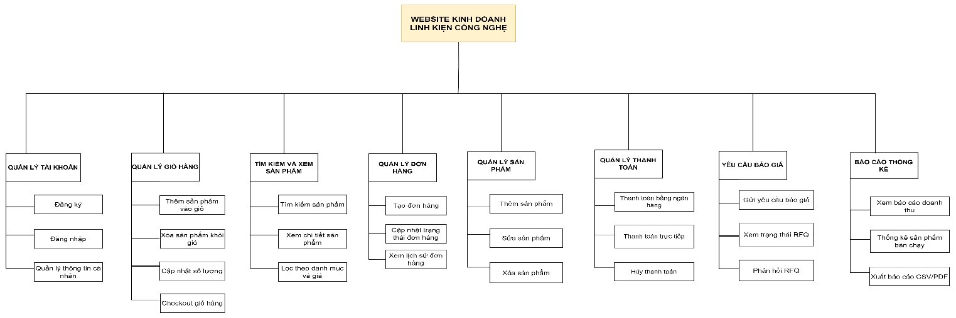
Hình 1 Sơ đồ phân rã chức năng cho “Website kinh doanh linh kiện công nghệ”

2.2 Đặc tả yêu cầu
Phạm vi hệ thống
Website kinh doanh linh kiện công nghệ cho phép người dùng:
- Duyệt, tìm kiếm và mua các linh kiện như CPU, RAM, ổ cứng, card đồ họa, thiết bị ngoại vi,...
- Đặt hàng, thanh toán và theo dõi tình trạng đơn hàng trực tuyến.
- Quản lý sản phẩm, kho hàng, khách hàng, và thống kê doanh thu.
Các nhóm người dùng chính:
Khách hàng:
  - Tìm kiếm, xem chi tiết, đặt hàng và thanh toán.
  - Quản lý tài khoản cá nhân, xem lịch sử đơn hàng.
  - Quản lý thông tin sản phẩm, cập nhật tồn kho, xử lý đơn hàng.
Quản trị viên:
  - Quản lý toàn bộ hệ thống, tài khoản người dùng, và báo cáo thống kê.
  - Quản lý thông tin sản phẩm, cập nhật tồn kho, xử lý đơn hàng.

2.2.1 Yêu cầu chức năng

Chức năng | Mô tả chi tiết | Tác nhân
Đăng ký / Đăng nhập tài khoản | Người dùng có thể tạo tài khoản mới bằng email hoặc số điện thoại, đăng nhập vào hệ thống để mua hàng, quản lý thông tin cá nhân. | Khách hàng, Quản trị viên
Quản lý sản phẩm | Quản trị viên có thể thêm, sửa, xóa, tìm kiếm sản phẩm (tên, giá, loại linh kiện, hình ảnh, mô tả, số lượng). | Quản trị viên
Tìm kiếm và xem sản phẩm | Khách hàng có thể tìm sản phẩm theo tên, loại, giá và xem thông tin chi tiết từng sản phẩm. | Khách hàng
Giỏ hàng và thanh toán | Khách hàng có thể thêm sản phẩm vào giỏ, chỉnh sửa số lượng, xóa, và thanh toán trực tuyến qua VNPay, Momo hoặc COD. | Khách hàng
Quản lý đơn hàng | Hệ thống lưu đơn hàng, cập nhật trạng thái (chờ xử lý, đang giao, hoàn tất). Khách hàng xem được lịch sử đơn hàng. | Khách hàng, Nhân viên
Quản lý khách hàng | Quản trị viên có thể xem, chỉnh sửa hoặc khóa tài khoản người dùng khi cần thiết. | Quản trị viên
Báo cáo – Thống kê | Hệ thống hiển thị doanh thu theo ngày/tháng/năm, sản phẩm bán chạy, khách hàng mua nhiều. | Quản trị viên

2.2.2 Yêu cầu phi chức năng

Tên yêu cầu | Mô tả chi tiết
Hiệu năng | Thời gian tải trang không vượt quá 3 giây; hệ thống xử lý ít nhất 1000 yêu cầu đồng thời.
Tính ổn định | Website hoạt động 24/7; downtime tối đa < 1 giờ/tháng.
Khả năng mở rộng | Có thể thêm sản phẩm, danh mục hoặc người dùng mới mà không ảnh hưởng hiệu năng.
Thân thiện người dùng | Giao diện dễ hiểu, bố cục rõ ràng, sử dụng ngôn ngữ tiếng Việt phổ thông.
Độ tin cậy dữ liệu | Thông tin đơn hàng, thanh toán, tồn kho phải được lưu trữ và cập nhật chính xác.
Bảo trì dễ dàng | Cấu trúc mã nguồn rõ ràng, phân tách theo mô hình MVC để thuận tiện cho nâng cấp và sửa lỗi.

2.2.3 Yêu cầu giao diện người dùng

Màn hình / Giao diện | Mô tả chi tiết
Trang chủ | Hiển thị banner, danh mục sản phẩm, sản phẩm nổi bật, thanh tìm kiếm, nút đăng nhập/đăng ký.
Trang danh mục sản phẩm | Dạng lưới (grid), có bộ lọc theo loại linh kiện, giá, thương hiệu; mỗi sản phẩm có ảnh, tên, giá, nút “Xem chi tiết”.
Trang chi tiết sản phẩm | Hiển thị ảnh lớn, thông số kỹ thuật, mô tả, giá bán, nút “Thêm vào giỏ hàng”, khu vực đánh giá.
Giỏ hàng & Thanh toán | Danh sách sản phẩm đã chọn, tổng tiền, lựa chọn phương thức thanh toán, nhập địa chỉ giao hàng.
Trang quản trị (Admin Dashboard) | Có menu trái gồm các mục: Quản lý sản phẩm, đơn hàng, khách hàng, thống kê. Biểu đồ và bảng dữ liệu trực quan.

2.2.4 Yêu cầu hệ thống phần mềm

Loại yêu cầu | Mô tả chi tiết
Hệ điều hành máy chủ | Windows 10/11 (dùng XAMPP local server) hoặc Linux (Apache + PHP + MySQL)
Ngôn ngữ lập trình | PHP 8.x (xử lý logic server-side)
Giao diện người dùng | HTML5, CSS3, JavaScript (client-side)
Cơ sở dữ liệu | MySQL (tích hợp sẵn trong XAMPP)
Máy chủ web | Apache (thuộc gói XAMPP)
Môi trường phát triển | XAMPP, Visual Studio Code hoặc Sublime Text
API giao tiếp nội bộ | PHP sử dụng phương thức POST/GET, xử lý JSON khi cần
Hệ thống thanh toán | Tích hợp VNPay hoặc MoMo (thông qua API PHP)
Dung lượng lưu trữ khuyến nghị | ≥ 10 GB (bao gồm cơ sở dữ liệu và tệp hình ảnh sản phẩm)
RAM máy chủ | ≥ 4 GB
Trình duyệt hỗ trợ | Chrome, Edge, Firefox, Safari (phiên bản mới nhất)

2.2.5 Yêu cầu bảo mật
Đảm bảo an toàn dữ liệu người dùng, bảo vệ thông tin giao dịch và tránh truy cập trái phép. Ba nguyên tắc chính gồm: Bảo mật (Confidentiality), Toàn vẹn dữ liệu (Integrity) và Sẵn sàng (Availability).
Xác thực người dùng (Authentication)
- Người dùng phải đăng ký tài khoản với email và mật khẩu hợp lệ.
- Mật khẩu được mã hóa bằng bcrypt trước khi lưu vào cơ sở dữ liệu.
- Kiểm tra dữ liệu đầu vào để tránh lỗi injection.
Phân quyền truy cập (Authorization)
Nhóm người dùng | Quyền hạn
Khách hàng | Xem sản phẩm và tìm kiếm, thêm vào giỏ hàng, đặt đơn hàng, xem lịch sử mua hàng, thanh toán.
Quản trị viên (Admin) | Quản lý sản phẩm, đơn hàng, người dùng, xuất báo cáo, báo giá thanh toán.
Bảo vệ dữ liệu (Data Protection)
- Truyền tải dữ liệu qua HTTPS khi triển khai online.
- Mã hóa thông tin nhạy cảm (mật khẩu, thông tin thanh toán).
- Sao lưu định kỳ dữ liệu MySQL bằng phpMyAdmin hoặc script tự động.
- Tránh SQL Injection bằng Prepared Statements.
Ngăn chặn tấn công web
- SQL Injection: Dùng Prepared Statement hoặc PDO.
- XSS: Lọc dữ liệu đầu vào bằng htmlspecialchars().
- CSRF: Thêm token xác minh vào form.
- Brute Force: Giới hạn số lần đăng nhập sai.
- Session Hijacking: Hủy session khi đăng xuất.
Sao lưu và phục hồi dữ liệu
- Sao lưu MySQL bằng mysqldump hoặc phpMyAdmin.
- Phục hồi dữ liệu khi xảy ra lỗi hệ thống hoặc xóa nhầm.
- File sao lưu lưu trên ổ đĩa dự phòng hoặc server backup.

2.3 Xác định các tác nhân hệ thống

2.3.1 Các tác nhân chính
Khách hàng:
  - Đăng ký, đăng nhập
  - Tìm kiếm và xem sản phẩm, quản lý giỏ hàng, , quản lý đơn hàng, yêu cầu báo giá
Quản trị viên:
  - Quản lý tài khoản người dùng
  - Quản lý sản phẩm
  - Báo cáo phân tích
  - Phản hổi RFQ

2.3.2 Các tác nhân và ca sử dụng
Bảng chi tiết các tác nhân và ca sử dụng

STT | Tác nhân | Mô tả vai trò | Các ca sử dụng liên quan
1 | Khách hàng | Người dùng mua linh kiện, tìm kiếm và đặt hàng trên website. | - Đăng ký  - Đăng nhập  - Tìm kiếm sản phẩm  - Xem chi tiết sản phẩm  - Lọc sản phẩm theo danh mục và giá  - Thêm sản phẩm vào giỏ hàng  - Xóa sản phẩm khỏi giỏ  - Cập nhật số lượng  - Checkout giỏ hàng  - Tạo đơn hàng  - Xem lịch sử đơn hàng  - Gửi yêu cầu báo giá (RFQ)  - Xem trạng thái RFQ  - Phản hồi RFQ
2 | Quản trị viên (Admin) | Người quản lý hệ thống, sản phẩm, đơn hàng, báo cáo. | - Quản lý tài khoản  - Quản lý sản phẩm (thêm, sửa, xóa)  - Quản lý đơn hàng  - Xem báo cáo doanh thu  - Thống kê sản phẩm bán chạy  - Xuất báo cáo CSV/PDF
 |  | Tiếp nhận đơn hàng, phản hồi yêu cầu báo giá. | - Cập nhật trạng thái đơn hàng  - Phản hồi RFQ  - Xem trạng thái RFQ
4 | Hệ thống thanh toán | Hệ thống xử lý giao dịch trực tuyến. | - Xác nhận giao dịch  - Gửi phản hồi thanh toán

2.4 Các Use Case chức năng
Quản lý tài khoản
- Đăng ký
- Đăng nhập
- Quản lý thông tin cá nhân
Tìm kiếm và xem sản phẩm
- Tìm kiếm sản phẩm
- Xem chi tiết sản phẩm
- Lọc theo danh mục và giá
Quản lý giỏ hàng
- Thêm sản phẩm vào giỏ
- Xóa sản phẩm khỏi giỏ
- Cập nhật số lượng
- Checkout giỏ hàng
Quản lý đơn hàng
- Tạo đơn hàng
- Cập nhật trạng thái đơn hàng
- Xem lịch sử đơn hàng
Quản lý sản phẩm
- Thêm sản phẩm
- Sửa sản phẩm
- Xóa sản phẩm
Báo cáo và thống kê
- Xem báo cáo doanh thu
- Thống kê sản phẩm bán chạy
- Xuất báo cáo CSV/PDF
Yêu cầu báo giá (RFQ)
- Gửi yêu cầu báo giá
- Xem trạng thái RFQ
- Phản hồi RFQ
Mô tả chức năng
Quản lý tài khoản
Mô tả chung:
Chức năng cho phép người dùng tạo tài khoản, đăng nhập, và xem thông tin cá nhân trên website.
Bao gồm các thao tác: đăng ký, đăng nhập.
Mục tiêu:
- Cung cấp cơ chế xác thực và phân quyền cho người dùng.
- Đảm bảo an toàn và bảo mật thông tin tài khoản.
Dữ liệu vào:
- Thông tin đăng ký: họ tên, email, số điện thoại, mật khẩu.
- Thông tin đăng nhập: tên người dùng, mật khẩu.
Dữ liệu ra:
- Thông báo đăng nhập/đăng ký thành công hoặc thất bại.
- Hồ sơ người dùng hiển thị trên trang cá nhân.
Xử lý chính:
- Nhận yêu cầu đăng ký hoặc đăng nhập từ người dùng.
- Kiểm tra hợp lệ của dữ liệu đầu vào.
- Xác thực thông tin với cơ sở dữ liệu người dùng.
- Cấp quyền truy cập và khởi tạo phiên làm việc nếu hợp lệ.
Yêu cầu phi chức năng:
- Bảo mật cao (mã hóa mật khẩu).
- Thời gian phản hồi dưới 3 giây.
- Giao diện dễ sử dụng, hỗ trợ đăng nhập nhanh.
Tìm kiếm và xem sản phẩm
Mô tả chung:
Cho phép khách hàng tìm kiếm, xem chi tiết sản phẩm, và lọc sản phẩm theo danh mục, giá.
Mục tiêu:
- Giúp khách hàng nhanh chóng tìm được sản phẩm mong muốn.
- Cải thiện trải nghiệm người dùng bằng công cụ lọc thông minh.
Dữ liệu vào:
- Từ khóa tìm kiếm, bộ lọc (danh mục, giá).
Dữ liệu ra:
- Danh sách sản phẩm tương ứng.
- Thông tin chi tiết từng sản phẩm (tên, hình ảnh, mô tả, giá, số lượng tồn).
Xử lý chính:
- Nhận yêu cầu tìm kiếm/lọc từ người dùng.
- Truy vấn dữ liệu từ cơ sở dữ liệu sản phẩm.
- Hiển thị danh sách sản phẩm phù hợp.
- Cung cấp chức năng xem chi tiết từng sản phẩm.
Yêu cầu phi chức năng:
- Kết quả trả về trong ≤ 2 giây.
- Giao diện hiển thị rõ ràng, hỗ trợ phân trang.
- Tương thích với thiết bị di động.
Quản lý giỏ hàng
Mô tả chung:
Chức năng cho phép khách hàng thêm, sửa, xóa sản phẩm trong giỏ hàng và tiến hành đặt hàng.
Mục tiêu:
- Cung cấp công cụ lưu tạm thời các sản phẩm khách hàng muốn mua.
- Cho phép chỉnh sửa giỏ hàng linh hoạt.
Dữ liệu vào:
- Mã sản phẩm, số lượng, hành động (thêm, xóa, cập nhật).
Dữ liệu ra:
- Danh sách sản phẩm trong giỏ hàng.
- Tổng giá trị giỏ hàng hiển thị cho người dùng.
Xử lý chính:
- Nhận yêu cầu thêm/xóa/cập nhật từ người dùng.
- Cập nhật dữ liệu trong giỏ hàng (session hoặc database).
- Tính lại tổng giá trị và số lượng sản phẩm.
- Hiển thị kết quả cập nhật cho người dùng.
Yêu cầu phi chức năng:
- Cập nhật giỏ hàng theo thời gian thực.
- Lưu tạm thông tin giỏ hàng khi người dùng rời trang.
- Giao diện thân thiện, dễ thao tác.
Quản lý đơn hàng
Mô tả chung:
Quản lý quy trình đặt hàng từ khi khách hàng xác nhận giỏ hàng đến khi giao hàng hoàn tất.
Bao gồm các bước: tạo đơn, xác nhận thanh toán, theo dõi trạng thái.
Mục tiêu:
- Tự động hóa việc lưu trữ và xử lý đơn hàng.
- Giúp quản trị viên dễ dàng theo dõi và cập nhật trạng thái.
Dữ liệu vào:
- Thông tin khách hàng, sản phẩm, phương thức thanh toán, địa chỉ giao hàng.
Dữ liệu ra:
- Mã đơn hàng, hóa đơn, trạng thái đơn hàng.
Xử lý chính:
- Xác nhận thông tin đơn hàng.
- Kiểm tra kho hàng và xử lý thanh toán.
- Lưu đơn hàng vào cơ sở dữ liệu.
- Gửi email xác nhận cho khách hàng.
- Cập nhật trạng thái giao hàng (đang xử lý, đang giao, hoàn tất).
Yêu cầu phi chức năng:
- Đảm bảo tính toàn vẹn dữ liệu.
- Phản hồi nhanh, không treo phiên.
- Bảo mật giao dịch thanh toán.
Quản lý sản phẩm
Mô tả chung:
Chức năng dành cho quản trị viên dùng để thêm, chỉnh sửa, xóa, hoặc cập nhật thông tin sản phẩm.
Mục tiêu:
- Duy trì cơ sở dữ liệu sản phẩm chính xác và cập nhật.
- Hỗ trợ kiểm soát tồn kho và hiển thị sản phẩm lên website.
Dữ liệu vào:
- Thông tin sản phẩm: mã, tên, mô tả, giá, hình ảnh, số lượng, danh mục.
Dữ liệu ra:
- Danh sách sản phẩm hiển thị, thông báo cập nhật thành công/thất bại.
Xử lý chính:
- Nhận dữ liệu sản phẩm từ quản trị viên.
- Kiểm tra trùng mã và hợp lệ dữ liệu.
- Lưu thông tin vào cơ sở dữ liệu.
- Cập nhật danh sách hiển thị trên website.
Yêu cầu phi chức năng:
- Chỉ người có quyền quản trị mới thực hiện được.
- Hỗ trợ nhập/xuất danh sách bằng Excel.
- Giao diện quản trị thân thiện, có cảnh báo lỗi nhập liệu.
Báo cáo phân tích
Mô tả chung:
Cung cấp các báo cáo thống kê doanh thu, sản phẩm bán chạy, và tình hình hoạt động kinh doanh.
Mục tiêu:
- Giúp quản trị viên phân tích hiệu quả kinh doanh.
- Hỗ trợ ra quyết định chiến lược bán hàng.
Dữ liệu vào:
- Khoảng thời gian, loại báo cáo cần xem.
Dữ liệu ra:
- Báo cáo doanh thu, biểu đồ sản phẩm bán chạy, file CSV/PDF.
Xử lý chính:
- Nhận yêu cầu lọc báo cáo.
- Truy xuất dữ liệu từ đơn hàng, doanh thu.
- Tính toán thống kê theo khoảng thời gian.
- Hiển thị kết quả và cho phép xuất file.
Yêu cầu phi chức năng:
- Giao diện trực quan (biểu đồ, đồ thị).
- Thời gian xử lý nhanh (< 5 giây).
- Bảo mật dữ liệu tài chính.
Yêu cầu báo giá (RFQ)
Mô tả chung:
Khách hàng gửi yêu cầu báo giá sản phẩm theo số lượng, hệ thống ghi nhận và quản trị viên phản hồi.
Mục tiêu:
- Hỗ trợ khách hàng trong các đơn hàng lớn hoặc đặt mua đặc biệt.
- Tăng tương tác giữa khách hàng và nhà quản trị.
Dữ liệu vào:
- Thông tin sản phẩm cần báo giá, số lượng, thông tin liên hệ.
Dữ liệu ra:
- Mã yêu cầu, thông báo phản hồi báo giá.
Xử lý chính:
- Khách hàng gửi yêu cầu báo giá.
- Hệ thống lưu yêu cầu vào cơ sở dữ liệu.
- Quản trị viên xem yêu cầu và gửi phản hồi.
- Thông tin phản hồi được gửi qua email hoặc hiển thị trên tài khoản khách hàng.
Yêu cầu phi chức năng:
- Giao tiếp hai chiều qua email hoặc thông báo hệ thống.
- Thời gian phản hồi ≤ 24 giờ.
- Lưu trữ lịch sử RFQ để đối chiếu sau này.

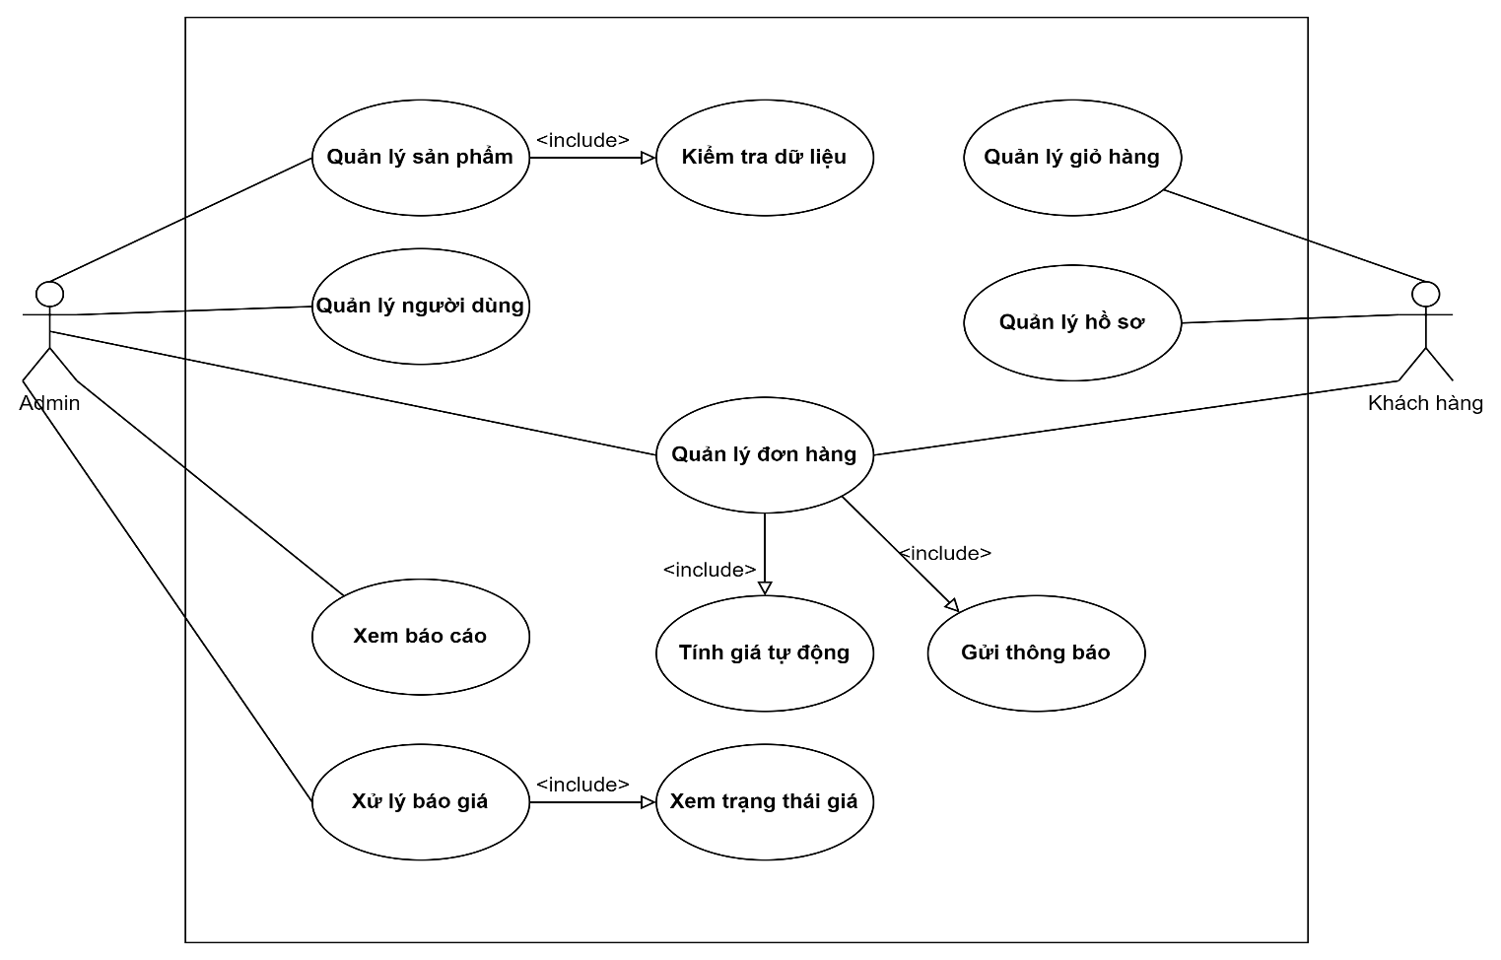
2.4.1 Biểu đồ usecase tổng quát
Hình 2 Biểu đồ usecase tổng quát

2.4.2 Usecase quản lý tài khoản
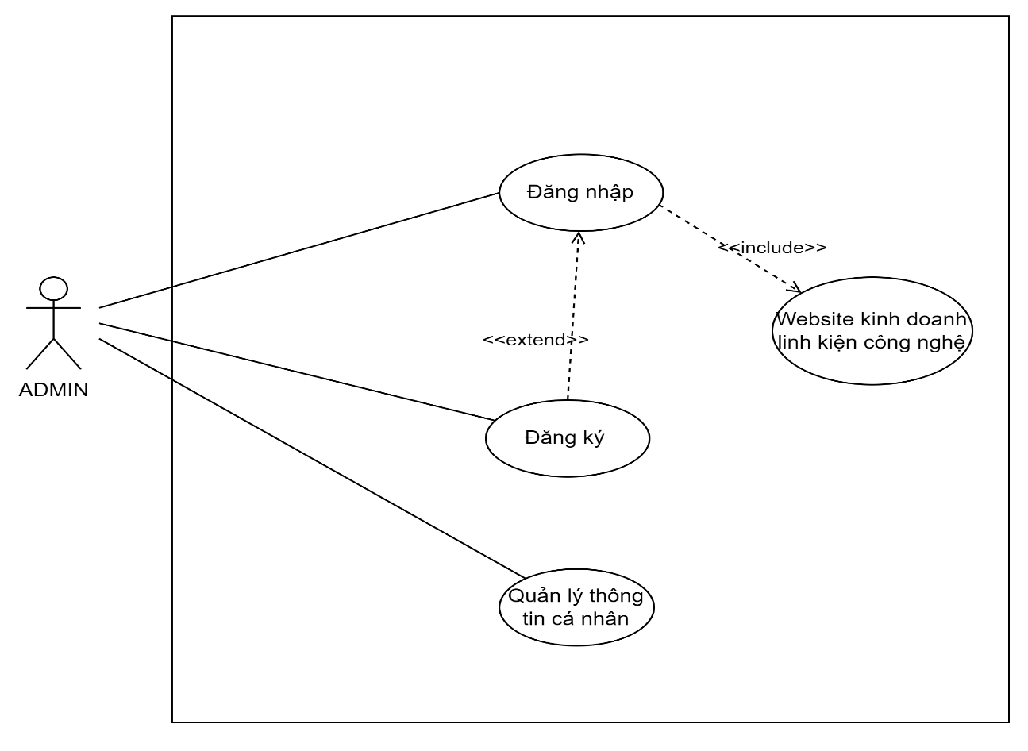
Hình 3 Usecase "quản lý tài khoản"

Đặc tả Usecase
Use Case: Đăng ký
Tên Use Case | Đăng ký
Mô tả | Cho phép người dùng tạo tài khoản mới để sử dụng hệ thống.
Tác nhân | Người dùng
Tiền điều kiện | Người dùng chưa có tài khoản trong hệ thống.
Hậu điều kiện | Tài khoản được lưu vào cơ sở dữ liệu, người dùng có thể đăng nhập.
Luồng chính | 1. Người dùng chọn chức năng “Đăng ký”.  2. Hệ thống hiển thị biểu mẫu đăng ký.  3. Người dùng nhập thông tin (email, mật khẩu, công ty, vai trò…).  4. Hệ thống kiểm tra tính hợp lệ.  5. Lưu thông tin vào bảng users.  6. Hệ thống hiển thị thông báo “Đăng ký thành công”.
Luồng phụ / Ngoại lệ | - Email đã tồn tại → Thông báo “Tài khoản đã tồn tại”.  - Dữ liệu nhập sai → Hiển thị lỗi và yêu cầu nhập lại.

Use Case: Đăng nhập
Tên Use Case | Đăng nhập
Mô tả | Cho phép người dùng truy cập vào hệ thống bằng tài khoản đã có.
Tác nhân | Người dùng
Tiền điều kiện | Người dùng đã đăng ký tài khoản.
Hậu điều kiện | Người dùng được xác thực và chuyển đến giao diện chính.
Luồng chính | 1. Người dùng truy cập trang đăng nhập.  2. Nhập email và mật khẩu.  3. Hệ thống kiểm tra thông tin đăng nhập.  4. Nếu hợp lệ → hiển thị trang chủ.
Luồng phụ / Ngoại lệ | - Sai mật khẩu hoặc email → Hiển thị thông báo lỗi.  - Tài khoản bị khóa → Không thể đăng nhập.

Use Case: Quản lý thông tin cá nhân
Tên Use Case | Quản lý thông tin cá nhân
Mô tả | Người dùng xem, chỉnh sửa và cập nhật thông tin cá nhân của mình.
Tác nhân | Người dùng
Tiền điều kiện | Người dùng đã đăng nhập vào hệ thống.
Hậu điều kiện | Thông tin cá nhân được cập nhật trong cơ sở dữ liệu.
Luồng chính | 1. Người dùng chọn “Thông tin cá nhân”.  2. Hệ thống hiển thị thông tin hiện tại.  3. Người dùng chỉnh sửa thông tin và nhấn “Lưu thay đổi”.  4. Hệ thống cập nhật vào bảng users.
Luồng phụ / Ngoại lệ | - Thông tin không hợp lệ → Thông báo lỗi.

2.4.3 Usecase quản lý giỏ hàng
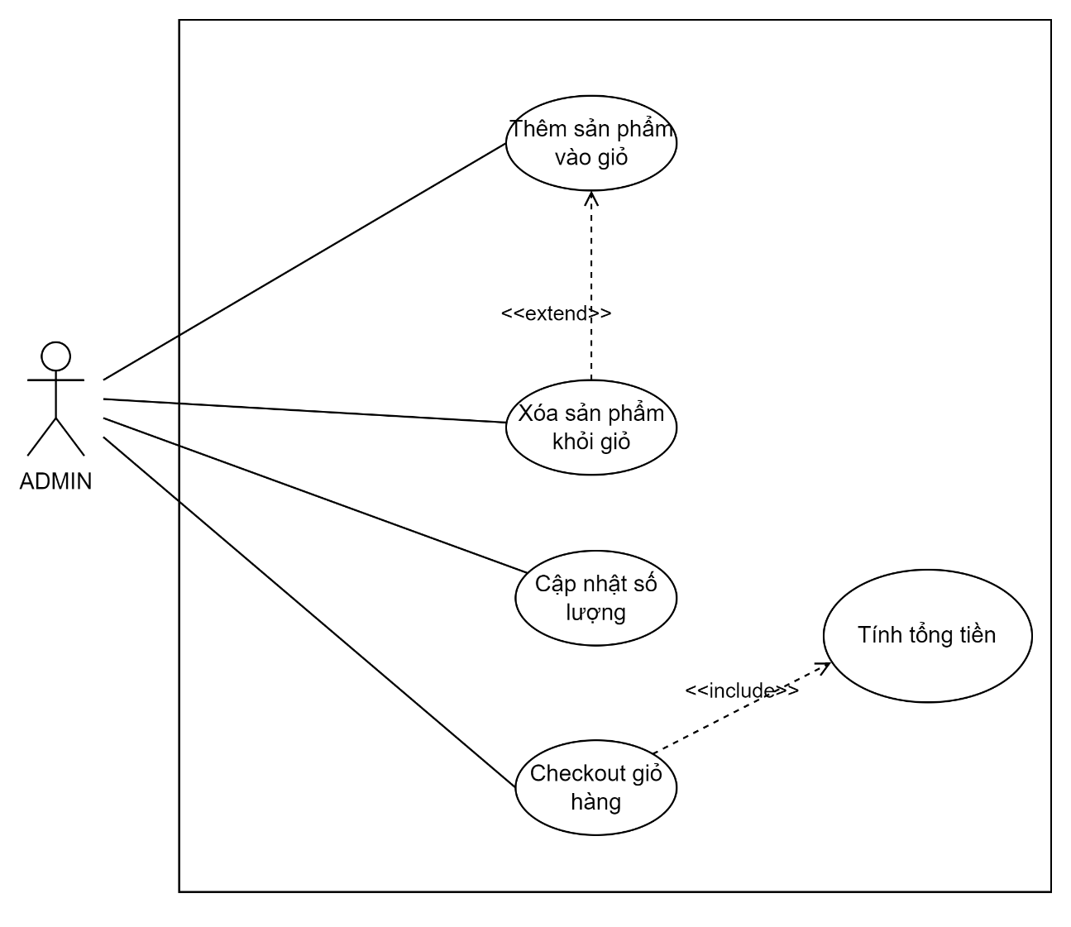
Hình 4 Usecase "quản lý giỏ hàng"

Đặc tả
Use Case: Thêm sản phẩm vào giỏ
Tên Use Case | Thêm sản phẩm vào giỏ
Mô tả | Người dùng chọn sản phẩm và thêm vào giỏ hàng để lưu sản phẩm muốn mua.
Tác nhân | Người dùng
Tiền điều kiện | Người dùng đã đăng nhập và sản phẩm còn hàng.
Hậu điều kiện | Sản phẩm được lưu trong bảng cart của người dùng.
Luồng chính | 1. Người dùng chọn sản phẩm.  2. Nhấn “Thêm vào giỏ”.  3. Hệ thống kiểm tra tồn kho.  4. Nếu hợp lệ → lưu vào cart.  5. Hiển thị thông báo thành công.
Luồng phụ / Ngoại lệ | - Sản phẩm đã tồn tại → Tăng số lượng.  - Hết hàng → Thông báo “Sản phẩm tạm hết”.

Use Case: Xóa sản phẩm khỏi giỏ
Tên Use Case | Xóa sản phẩm khỏi giỏ
Mô tả | Người dùng loại bỏ sản phẩm không muốn mua khỏi giỏ hàng.
Tác nhân | Người dùng
Tiền điều kiện | Trong giỏ hàng có sản phẩm.
Hậu điều kiện | Sản phẩm bị xóa khỏi bảng cart.
Luồng chính | 1. Người dùng mở giỏ hàng.  2. Chọn sản phẩm cần xóa.  3. Nhấn “Xóa”.  4. Hệ thống cập nhật lại dữ liệu giỏ hàng.
Luồng phụ / Ngoại lệ | - Giỏ hàng trống → Thông báo “Không có sản phẩm để xóa”.

Use Case: Cập nhật số lượng
Tên Use Case | Cập nhật số lượng
Mô tả | Người dùng thay đổi số lượng sản phẩm trong giỏ hàng.
Tác nhân | Người dùng
Tiền điều kiện | Sản phẩm đã có trong giỏ hàng.
Hậu điều kiện | Số lượng được cập nhật trong bảng cart.
Luồng chính | 1. Người dùng mở giỏ hàng.  2. Nhập số lượng mới.  3. Nhấn “Cập nhật”.  4. Hệ thống ghi nhận thay đổi.
Luồng phụ / Ngoại lệ | - Số lượng vượt quá tồn kho → Hiển thị thông báo lỗi.

Use Case: Checkout giỏ hàng
Tên Use Case | Checkout giỏ hàng
Mô tả | Người dùng xác nhận thanh toán để tạo đơn hàng.
Tác nhân | Người dùng
Tiền điều kiện | Giỏ hàng có sản phẩm và người dùng đã đăng nhập.
Hậu điều kiện | Đơn hàng được tạo trong bảng orders.
Luồng chính | 1. Người dùng chọn “Thanh toán”.  2. Hệ thống hiển thị thông tin thanh toán.  3. Người dùng xác nhận.  4. Hệ thống lưu đơn hàng và chi tiết sản phẩm vào orders, order_items.
Luồng phụ / Ngoại lệ | - Thanh toán thất bại → Hủy đơn hàng.  - Hết hàng → Hiển thị thông báo lỗi.

2.4.3 Usecase tìm kiếm và xem sản phẩm
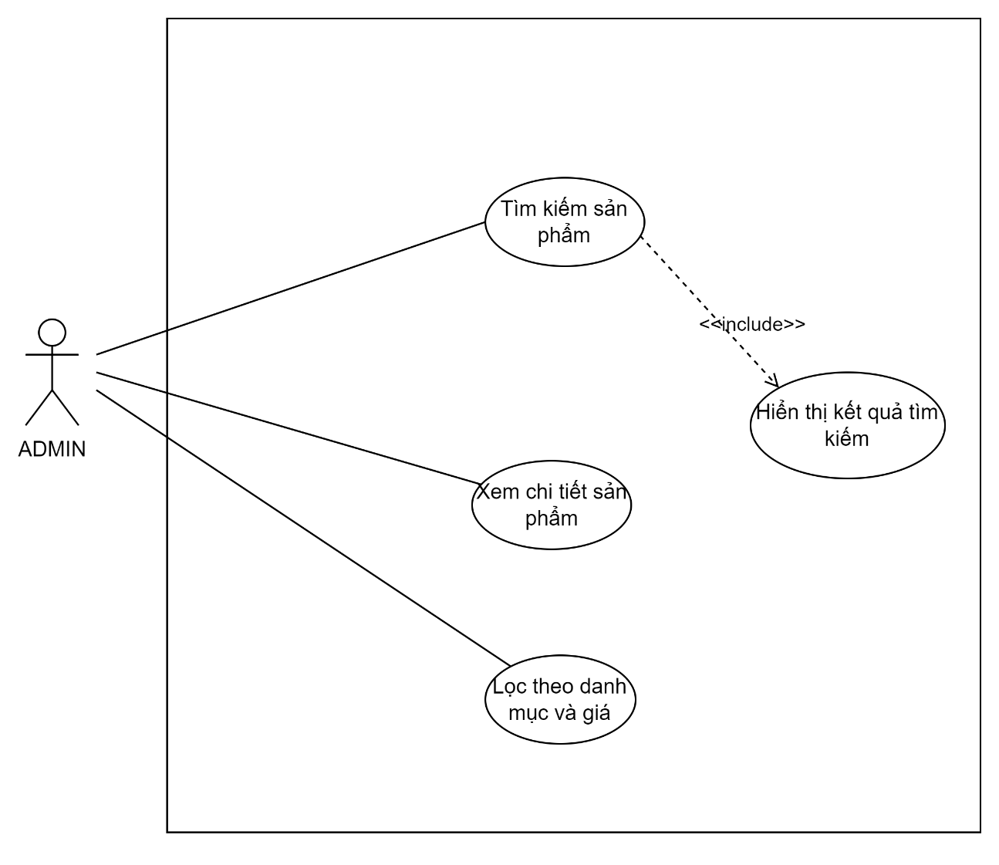
Hình 5 Usecase "tìm kiếm và xem sản phẩm"
Đặc tả

Use Case: Tìm kiếm sản phẩm
Tên Use Case | Tìm kiếm sản phẩm
Mô tả | Người dùng nhập từ khóa để tìm sản phẩm cần mua.
Tác nhân | Người dùng
Tiền điều kiện | Cơ sở dữ liệu có sản phẩm.
Hậu điều kiện | Hệ thống hiển thị danh sách kết quả phù hợp.
Luồng chính | 1. Người dùng nhập từ khóa tìm kiếm.  2. Hệ thống truy vấn bảng products.  3. Hiển thị danh sách kết quả.
Luồng phụ / Ngoại lệ | - Không có sản phẩm phù hợp → Thông báo “Không tìm thấy sản phẩm”.

Use Case: Lọc theo danh mục và giá
Tên Use Case | Lọc theo danh mục và giá
Mô tả | Người dùng lọc sản phẩm theo danh mục hoặc khoảng giá.
Tác nhân | Người dùng
Tiền điều kiện | Hệ thống có dữ liệu sản phẩm và danh mục.
Hậu điều kiện | Danh sách sản phẩm phù hợp được hiển thị.
Luồng chính | 1. Người dùng chọn danh mục hoặc mức giá.  2. Hệ thống lọc dữ liệu.  3. Hiển thị danh sách kết quả.
Luồng phụ / Ngoại lệ | - Không có kết quả phù hợp → Hiển thị thông báo.

Use Case: Xem chi tiết sản phẩm
Tên Use Case | Xem chi tiết sản phẩm
Mô tả | Người dùng xem thông tin chi tiết của sản phẩm.
Tác nhân | Người dùng
Tiền điều kiện | Sản phẩm tồn tại trong hệ thống.
Hậu điều kiện | Hệ thống hiển thị thông tin chi tiết sản phẩm.
Luồng chính | 1. Người dùng chọn sản phẩm.  2. Hệ thống truy vấn thông tin từ bảng products.  3. Hiển thị chi tiết (ảnh, mô tả, giá, tồn kho).
Luồng phụ / Ngoại lệ | - Lỗi dữ liệu → Hiển thị thông báo.

2.5 Biểu đồ lớp

2.5.1 Biểu đồ lớp quản lý tài khoản

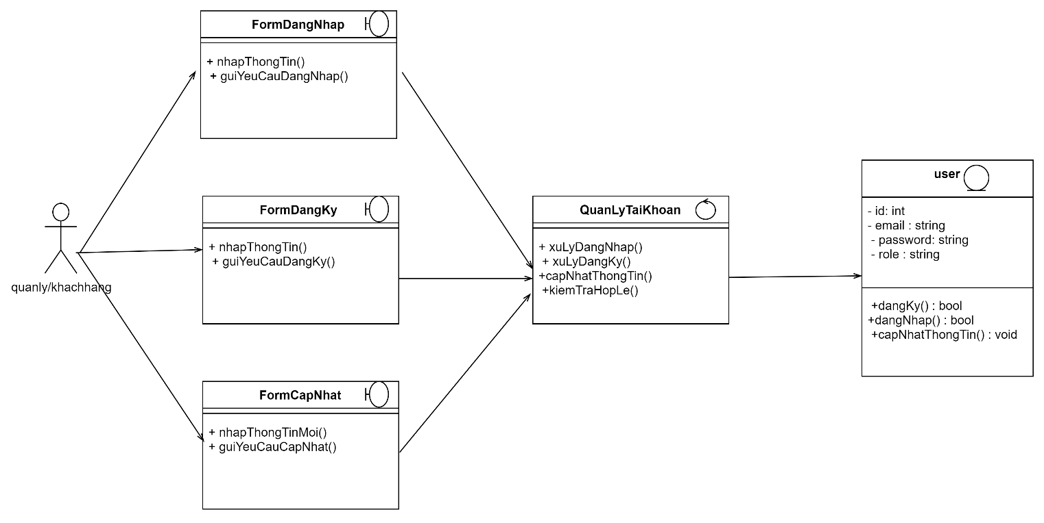
Hình 6 Biểu đồ lớp "quản lý tài khoản"

2.5.2 Biểu đồ lớp quản lý giỏ hàng

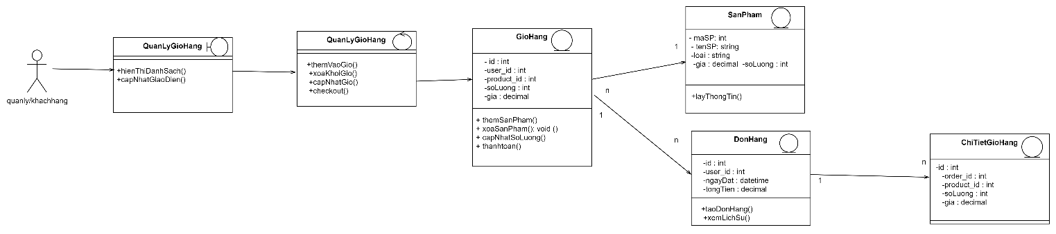
Hình 7 Biểu đồ lớp "quản lý giỏ hàng"

2.5.2 Biểu đồ lớp tìm kiếm và xem sản phẩm
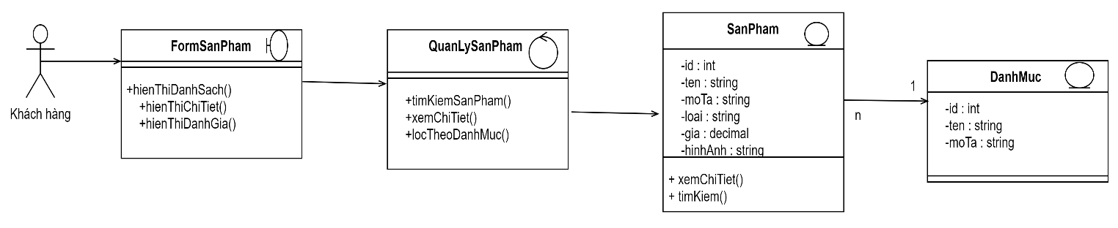
Hình 8 Biểu đồ lớp "tìm kiếm và xem sản phẩm"

2.5.3 Biểu đồ lớp quản lý thanh toán
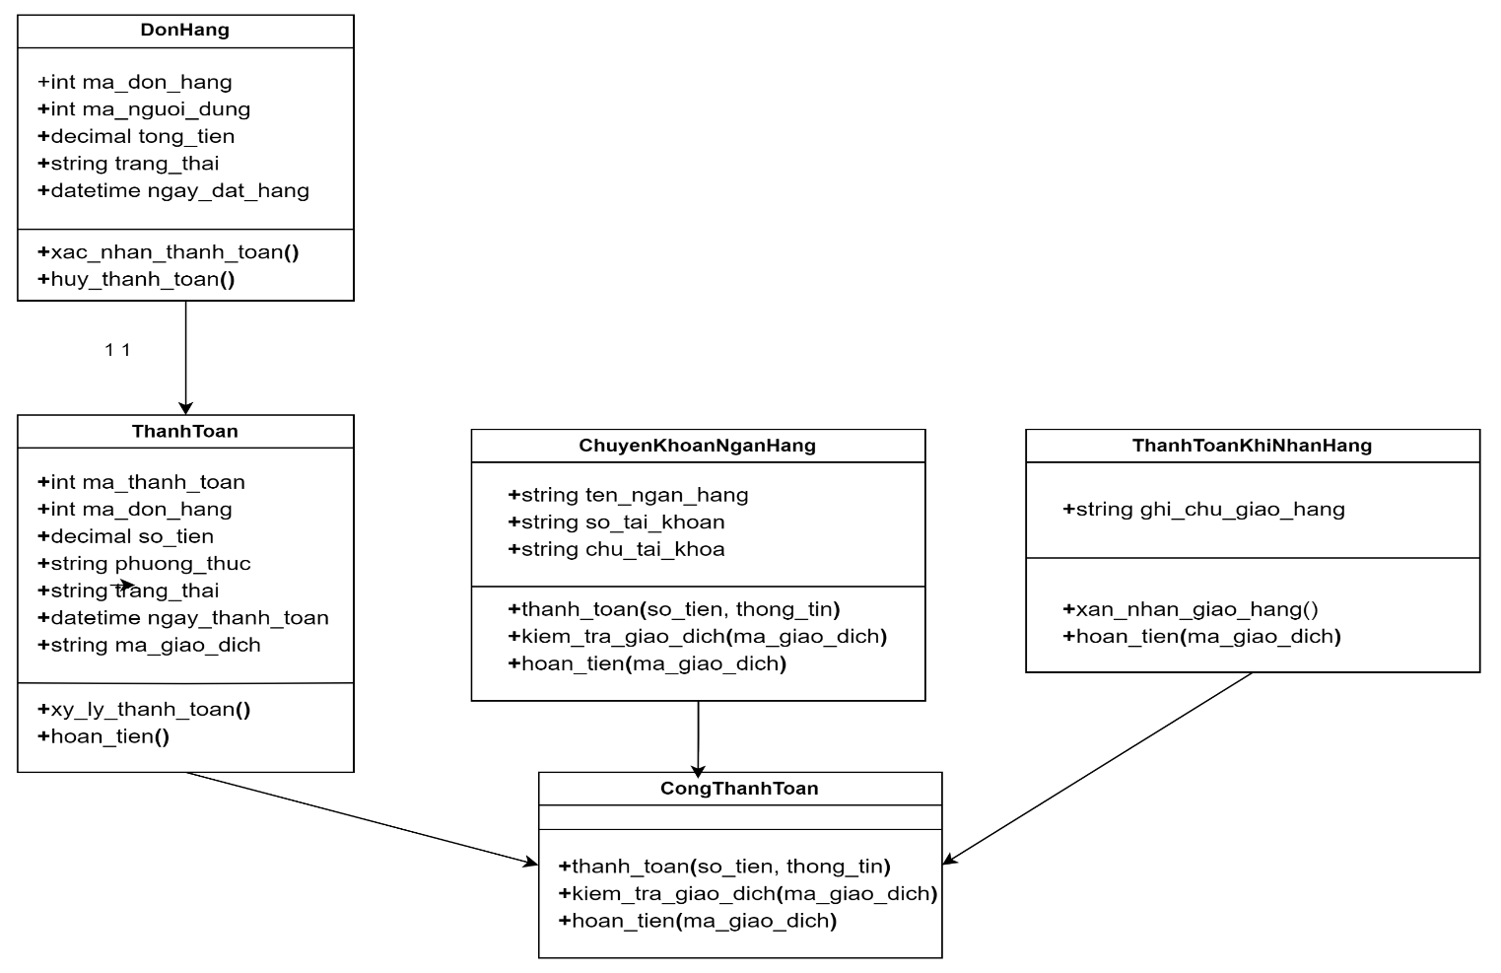
Hình 9 Biểu đồ lớp "quản lý thanh toán"

2.5.4 Biểu đồ lớp yêu cầu báo giá
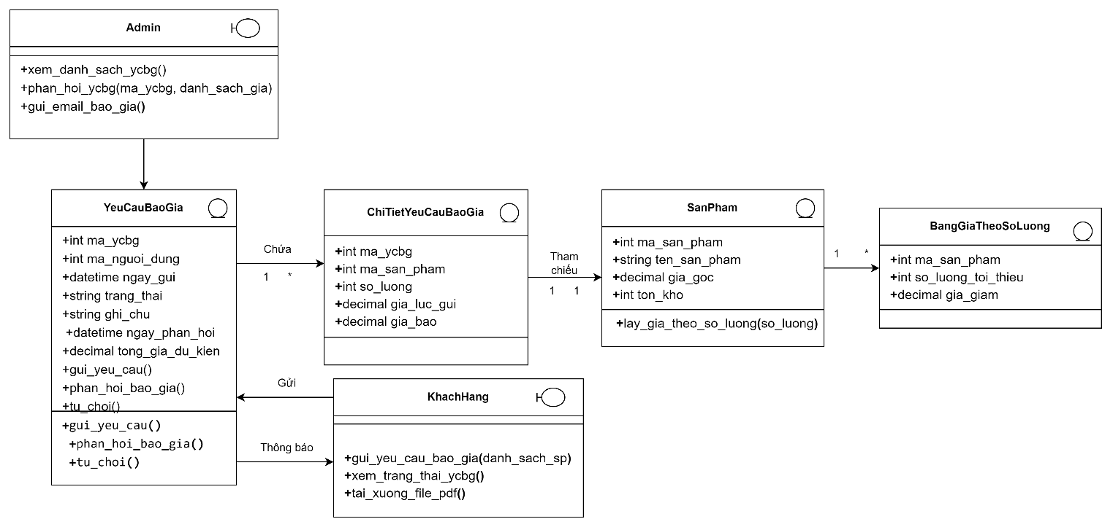
Hình 10 Biểu đồ lớp "yêu cầu báo giá"

2.6 Biểu đồ hoạt động

2.6.1 Biểu đồ hoạt động usecase quản lý tài khoản
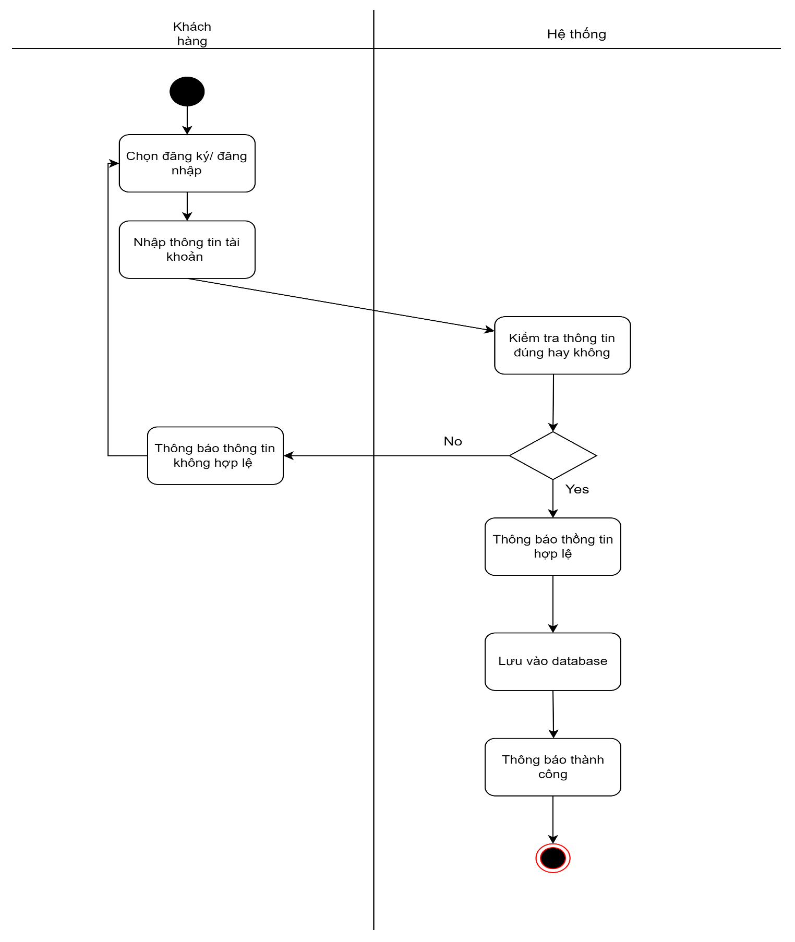
Hình 11 Biểu đồ hoạt động usecase quản lý tài khoản

2.6.2 Biểu đồ hoạt động usecase quản lý giỏ hàng
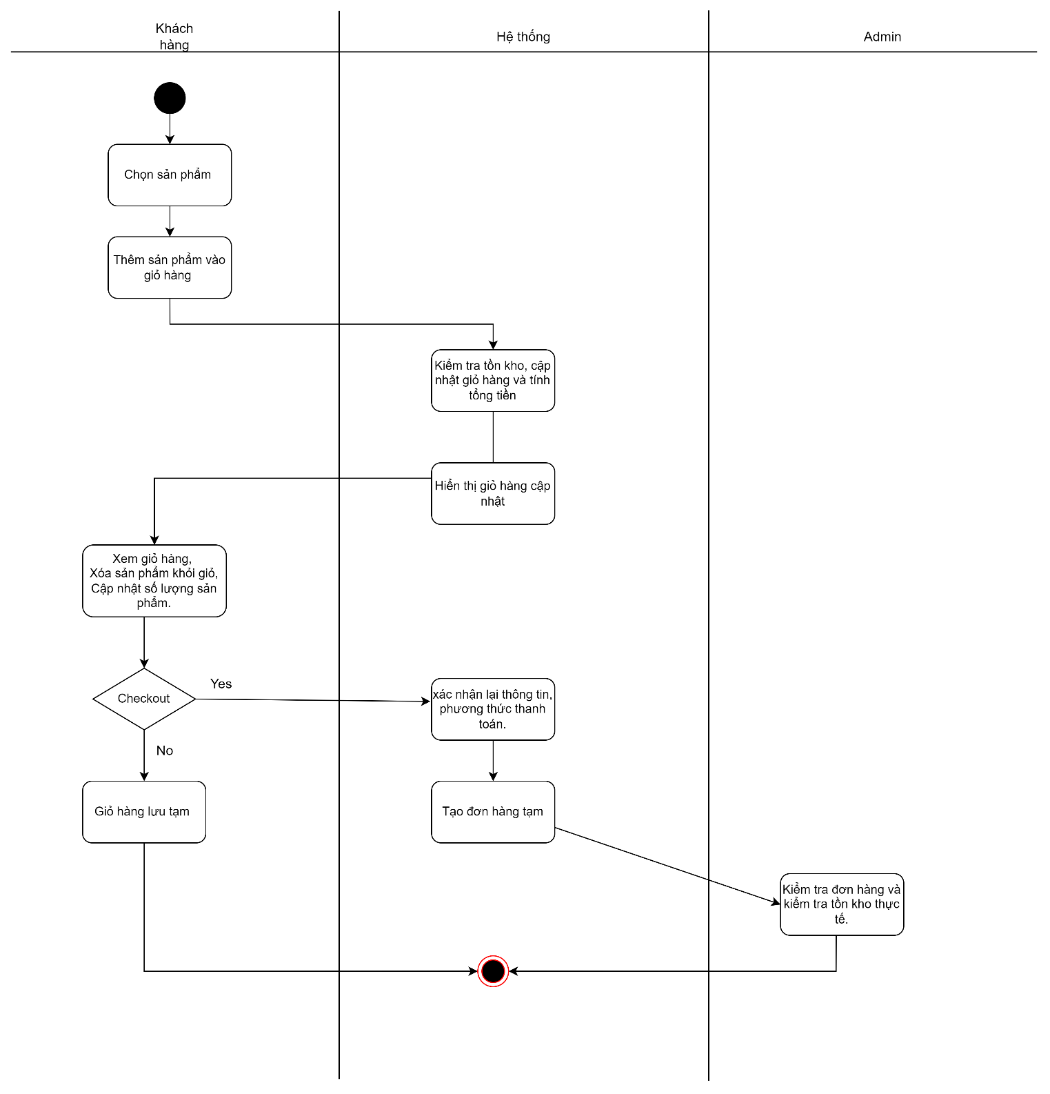
Hình 12 Biểu đồ hoạt động usecase quản lý giỏ hàng

2.6.3 Biểu đồ hoạt động usecase tìm kiếm và xem sản phẩm

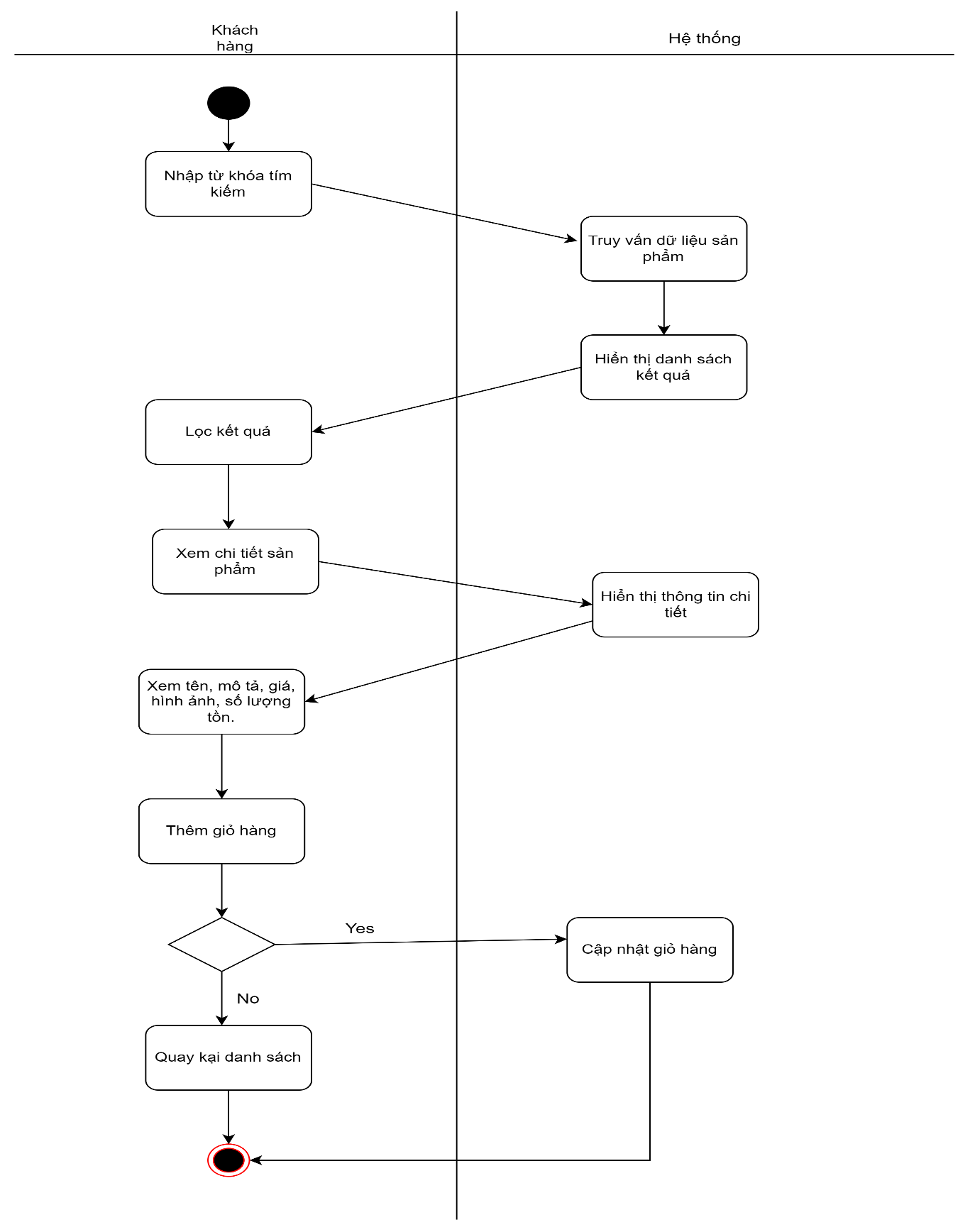
Hình 13 Biểu đồ hoạt động usecase tìm kiếm và xem sản phẩm

2.6.4 Biểu đồ hoạt động usecase quản lý thanh toán

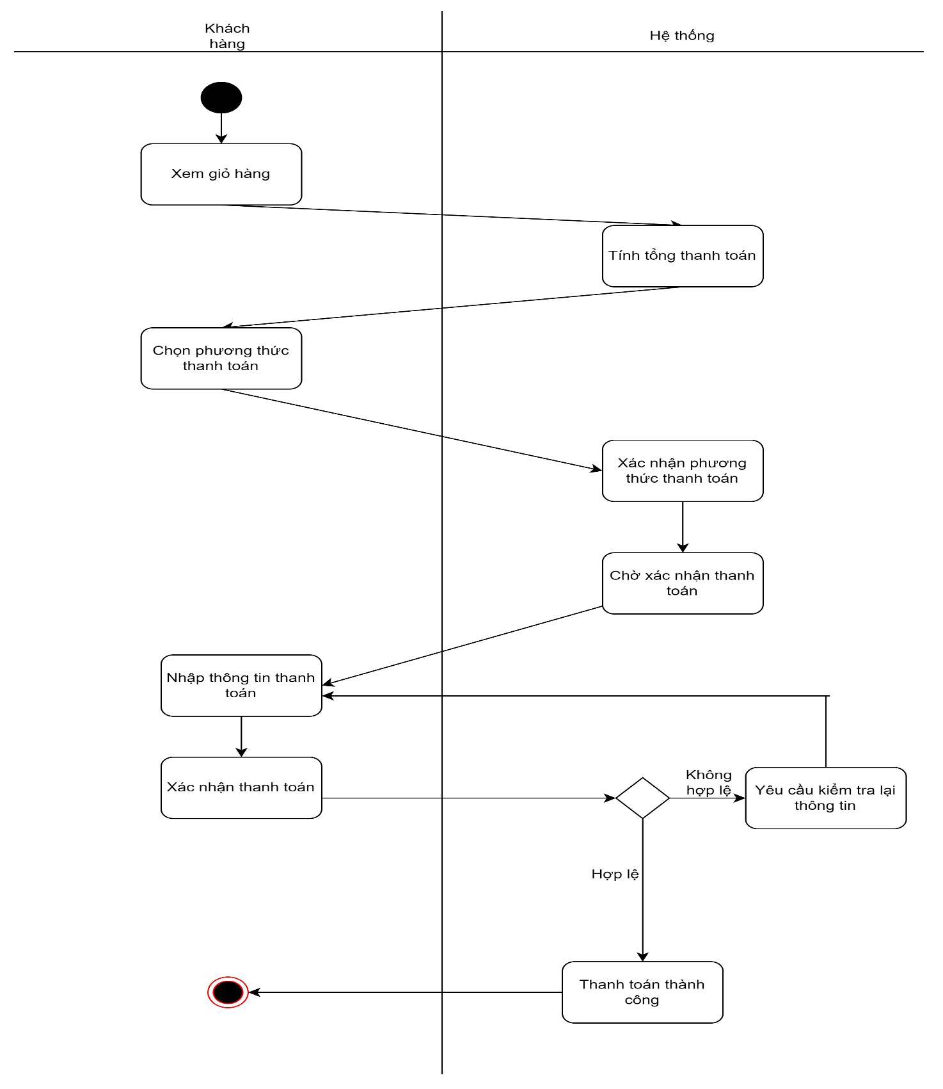
Hình 14 Biểu đồ hoạt động usecase quản lý thanh toán

2.6.5 Biểu đồ hoạt động usecase yêu cầu báo giá
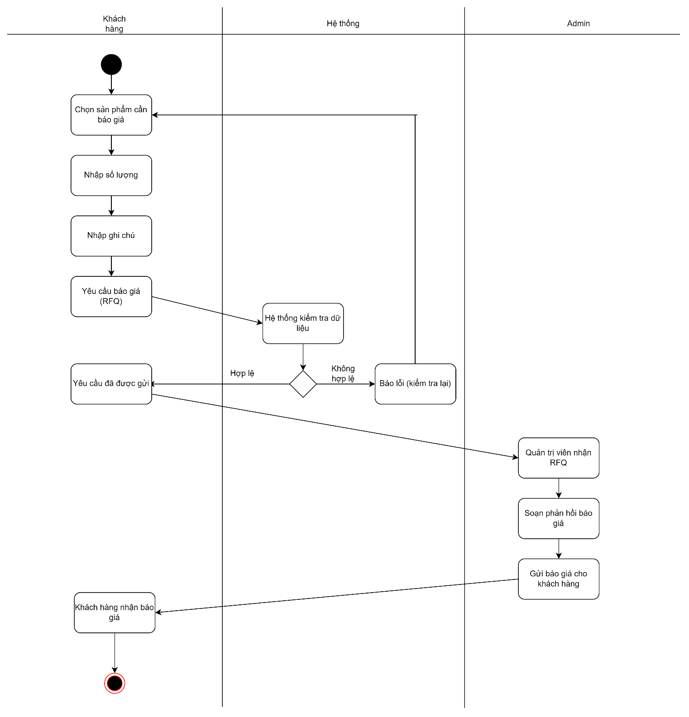
Hình 15 Biểu đồ hoạt động usecase yêu cầu báo giá

2.7 Biểu đồ trình tự

2.7.1 Biểu đồ trình tự cho chức năng quản lý tài khoản

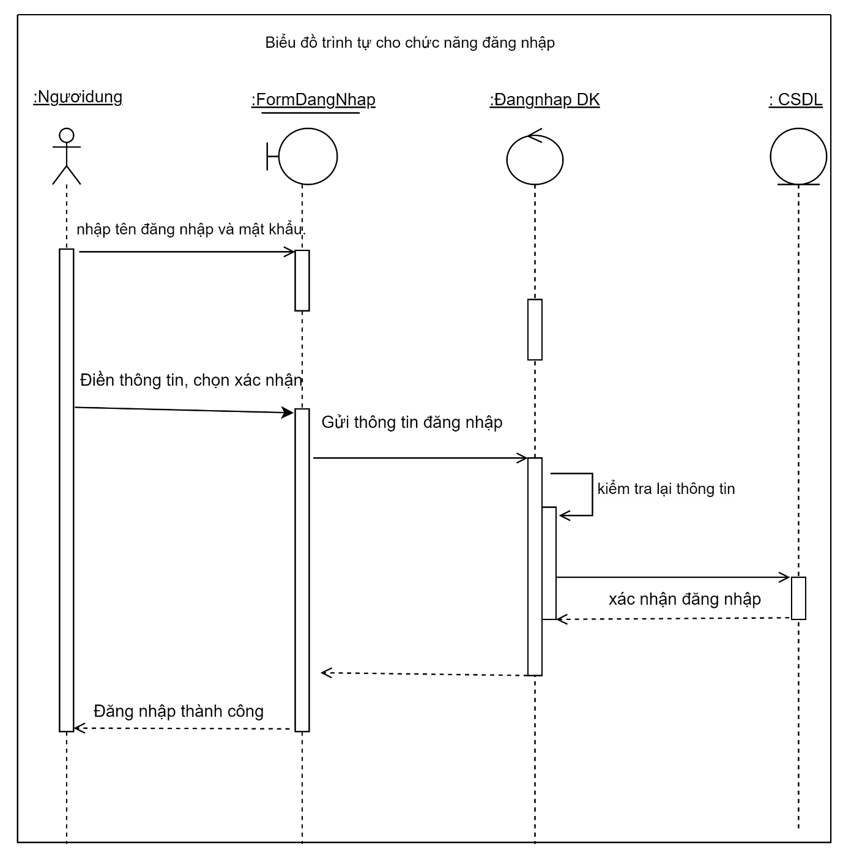
Hình 16 Biểu đồ trình tự cho chức năng đăng nhập

2.7.2 Biểu đồ trình tự cho chức năng quản lý giỏ hàng

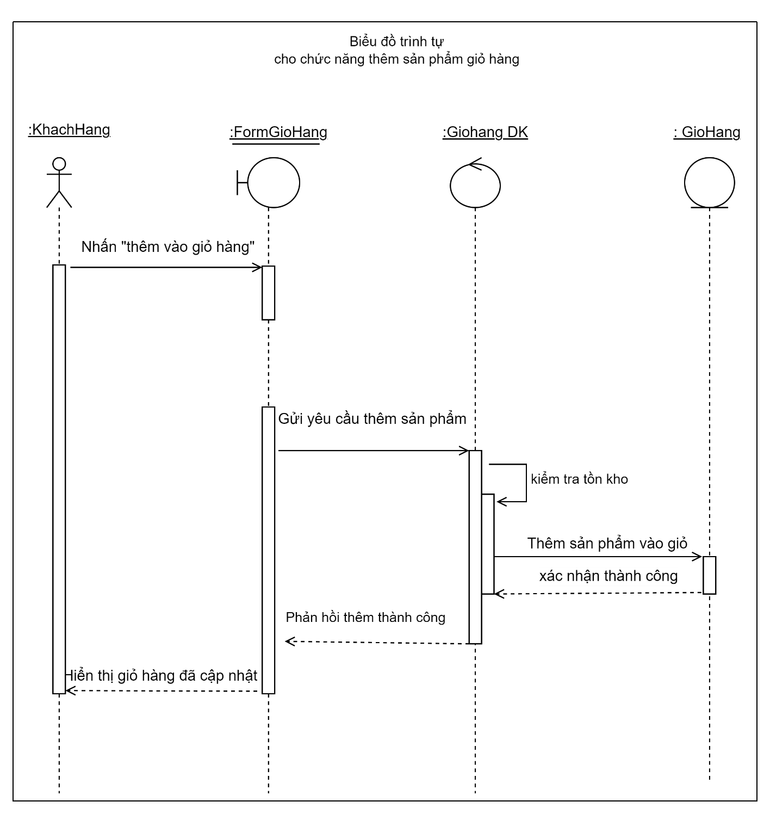
Hình 17 Biểu đồ trình tự cho chức năng thêm sản phẩm giỏ hàng

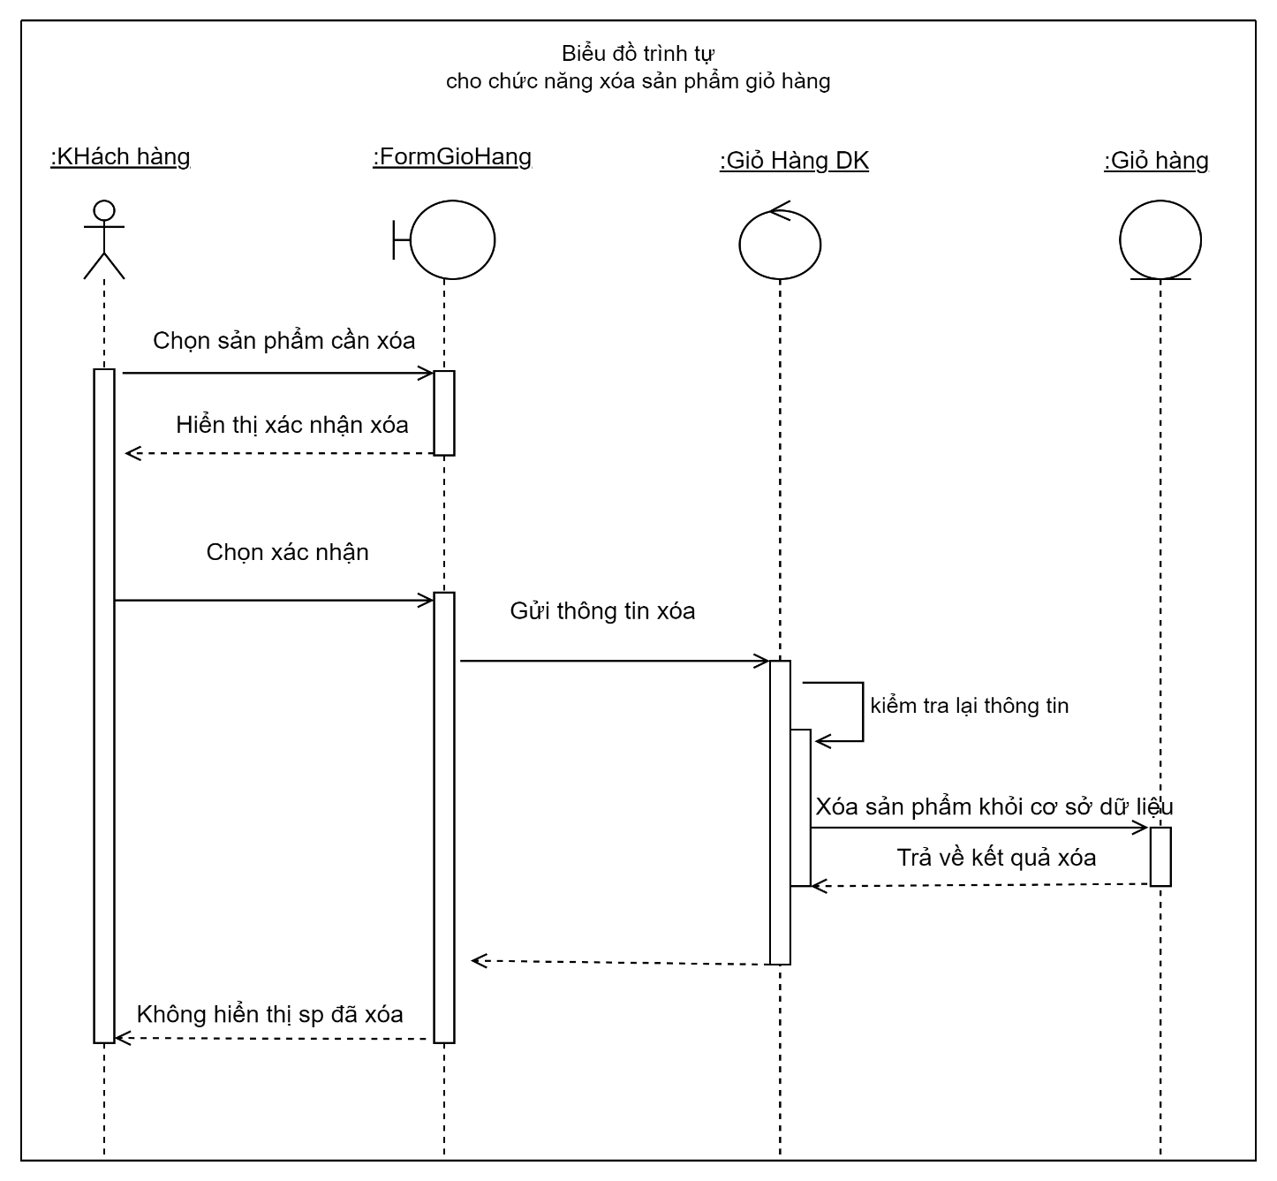
Hình 18 Biểu đồ trình tự cho chức năng xóa sản phẩm giỏ hàng

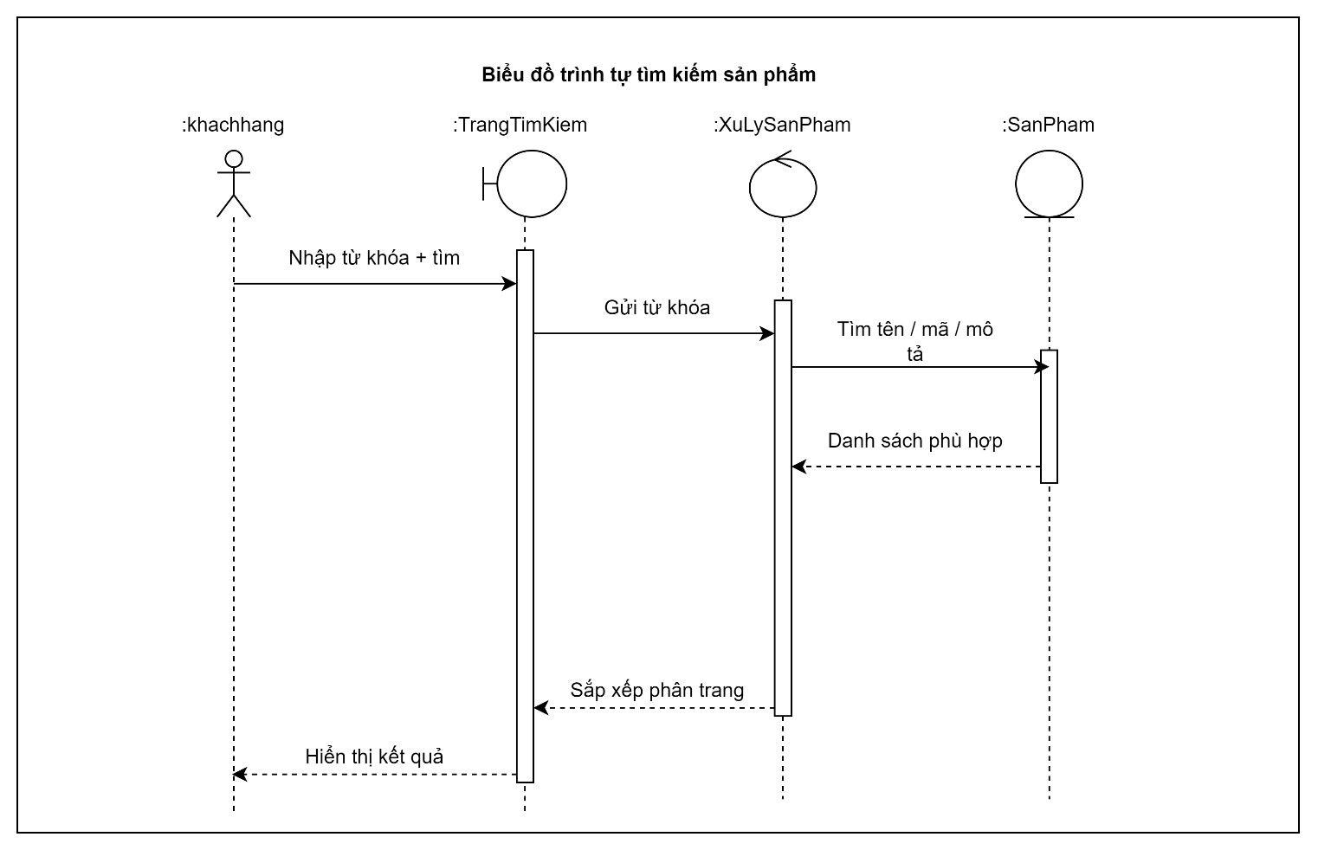
Hình 19 Biểu đồ trình tự tìm kiếm sản phẩm

2.7.3 Biểu đồ trình tự cho chức năng yêu cầu báo giá
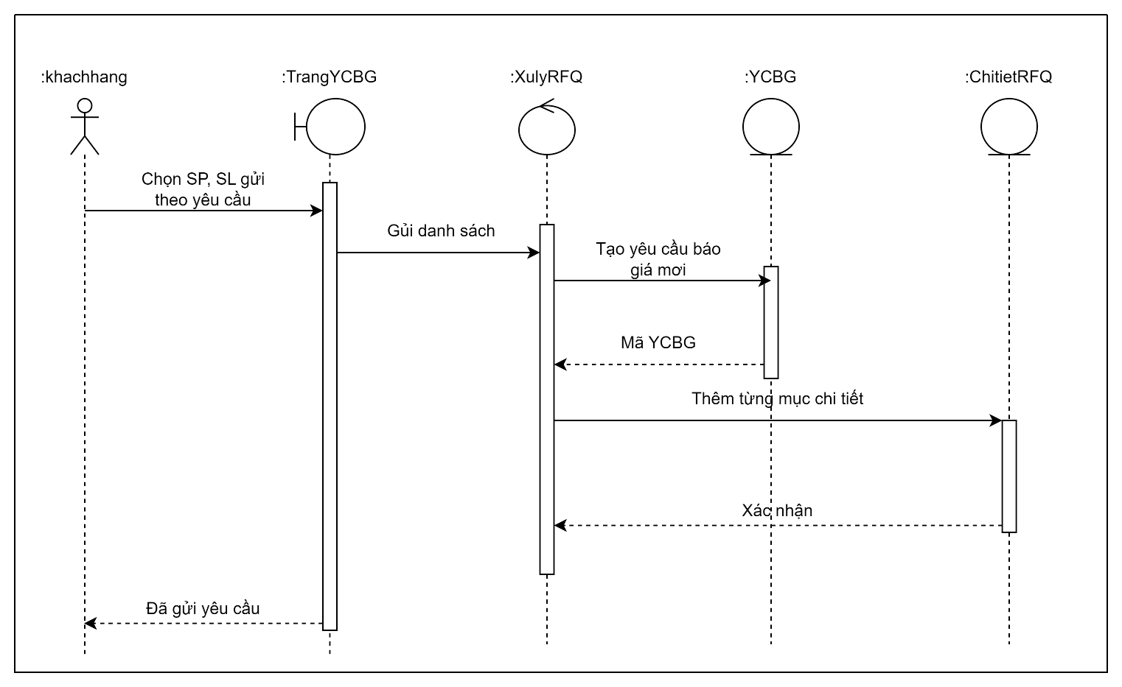
Hình 20 Biểu đồ trình tự yêu cầu báo giá

